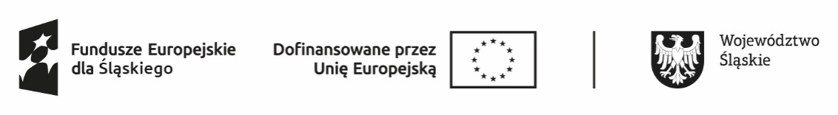
Projekt „Aktywizacja osób bezrobotnych zarejestrowanych w Powiatowym Urzędzie Pracy w Chorzowie II” współfinansowany ze środków Europejskiego Funduszu Społecznego Plus (EFS +) w ramach Programu Fundusze Europejskie dla Śląskiego 2021-2027 – Priorytet FESL.05 Fundusze Europejskie dla rynku pracy, Działanie FESL.05.01 Aktywizacja zawodowa poprzez PUP

……………………………………….…... ……………………………… dnia……………………
……………………………………………
...…………………………………………
(imię, nazwisko, adres osoby bezrobotnej)

WNIOSEK O UDZIELELNIE DNI WOLNYCH STAŻYŚCIE
Zwracam się z prośba o udzielenie dnia/i wolnego/ych w okresie od ………………………..……………
do ………………………………… tj. ……………….. dni, przysługujących zgodnie z art. 53 ust.7a ustawy
o promocji zatrudnienia i instytucjach rynku pracy z dnia 20 kwietnia 2004r.

………………………………………………
Wyrażam zgodę: (podpis osoby bezrobotnej)

……………………………………
(podpis i pieczątka Organizatora)

Projekt „Aktywizacja osób bezrobotnych zarejestrowanych w Powiatowym Urzędzie Pracy w Chorzowie II” współfinansowany ze środków Europejskiego Funduszu Społecznego Plus (EFS +) w ramach Programu Fundusze Europejskie dla Śląskiego 2021-2027 – Priorytet FESL.05 Fundusze Europejskie dla rynku pracy, Działanie FESL.05.01 Aktywizacja zawodowa poprzez PUP

……………………………………….…... ……………………………… dnia……………………
……………………………………………
...…………………………………………
(imię, nazwisko, adres osoby bezrobotnej)

WNIOSEK O UDZIELELNIE DNI WOLNYCH STAŻYŚCIE
Zwracam się z prośba o udzielenie dnia/i wolnego/ych w okresie od ………………………..……………
do ………………………………… tj. ……………….. dni, przysługujących zgodnie z art. 53 ust.7a ustawy
o promocji zatrudnienia i instytucjach rynku pracy z dnia 20 kwietnia 2004r.

………………………………………………
Wyrażam zgodę: (podpis osoby bezrobotnej)

……………………………………
(podpis i pieczątka Organizatora)

